Esitutkimus

Noelin Ajot

Noel

Tredu | 2024

Sisällys

Sisällysluettelo

**Kirjoita luvun otsikko (taso 1)1**

Kirjoita luvun otsikko (taso 2)2

Kirjoita luvun otsikko (taso 3)3

**Kirjoita luvun otsikko (taso 1)4**

Kirjoita luvun otsikko (taso 2)5

Kirjoita luvun otsikko (taso 3)6

# 1 Yleistä

## 1.1 Tuoteidea

Mitä sovelluksella on tarkoitus tehdä? Ketä ovat sovelluksen käyttäjät?

Esimerkiksi:

Tarkoitus

• Antaa käyttäjälle miellyttävä ajokokemus joka on turvallinen ja hauska

Käyttäjäryhmät

• Admin: Admineja on yleensä 1-2 ja he voivat käyttää kaikkia ylläpitotyökaluja. Pääkäyttäjä voi tulostaa mm. tilausraportin sekä muokata varauksia.

voi tulostaa mm. tilausraportin.

• Käyttäjä: käyttäjiä voi olla hyvin monta ja he käyttävät sovellusta yleensä nettisivujemme kautta.

Käyttäjät voivat kirjauduttuaan käyttää monia toimintoja (Kuva 1 ). Käyttäjä voi halutessaan

poistaa tilinsä jolloin kaikki hänen tietonsa poistetaan järjestelmästä.

## 1.2 Tuotteen tausta ja hyödyt

* Sovellus on suunniteltu autojen ajamiseen erilaisilla radoilla tarjoten käyttäjilleen miellyttävän, turvallisen ja hauskan ajokokemuksen.
* Projektin asiakkaana ovat autonharrastajat ja radalla ajamisesta kiinnostuneet henkilöt.

* Sovellus ratkaisee ongelmia, kuten ajamisen saatavuuden eri radoilla ja erilaisissa autoissa sekä tarjoaa käyttäjilleen helpon tavan varata ja hallinnoida ajosessioita.
* Käyttäjilleen sovellus tarjoaa mahdollisuuden ajaa erilaisilla radoilla eri autoilla ja nauttia turvallisesta ja hauskanpidosta ajoharrastuksen parissa.

# 2 Tavoitteet ja vaatimukset

Projektin aikana tavoitteena on saada kehitettyä sovellus, joka tarjoaa käyttäjilleen sujuvan käyttökokemuksen ajosessioiden varaamiseen ja hallinnointiin.

Toiminnallisiin vaatimuksiin kuuluu esimerkiksi käyttötapauskaavion luominen, joka kattaa sovelluksen eri toiminnot, kuten ajosession varaamisen, peruuttamisen ja hallinnoinnin.

## 2.1 Toiminnalliset vaatimukset

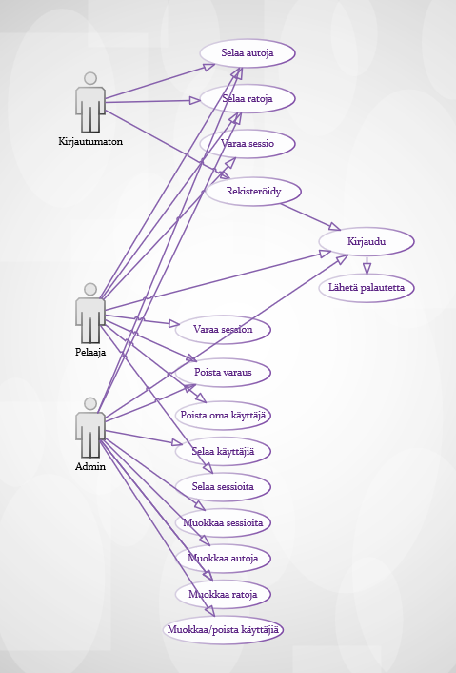

Kuva 1: käyttötapauskaavio